Сведения об информационных элементах, размещенных на фасаде здания, в нарушениях действующих муниципальных нормативных правовых актов по адресу:
г. Воронеж, Ленинский проспект, 79, 77а, 81, 65, 63, 61, подлежащие демонтажу

№ | Адрес размещения | Дата выявления | Вид временного сооружения (наименование, фото) | Сведения о владельце (ИНН для юр. лиц и ИП, Ф.И.О., адрес)
1 | Ленинский проспект, 77а | 19.09.2019 | 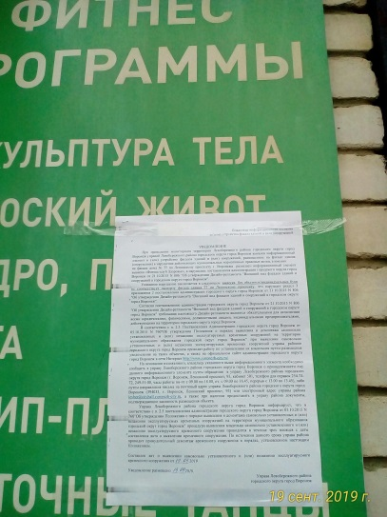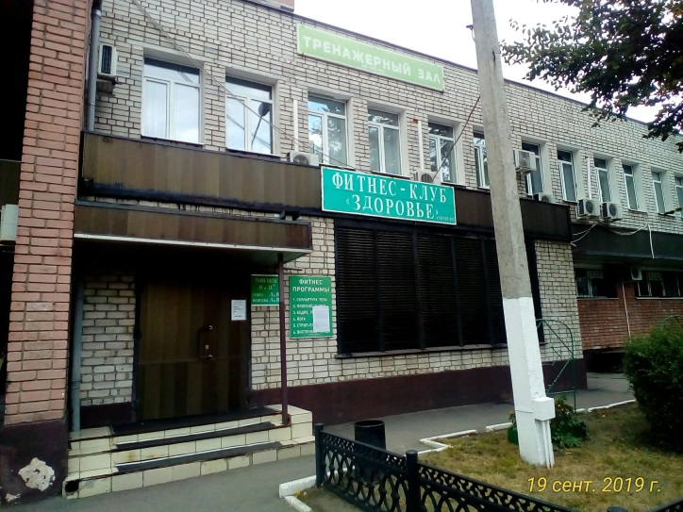 | Владелец не установлен
2 | Ленинский проспект, 77а | 19.09.2019 | 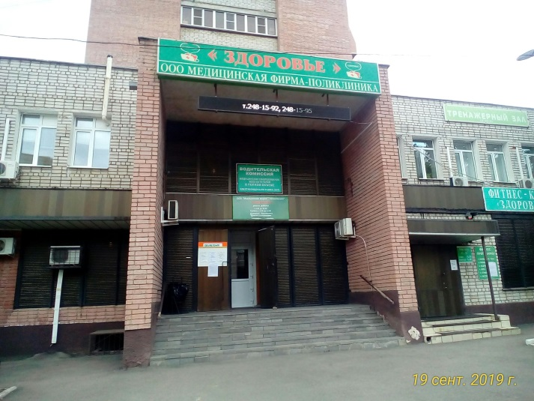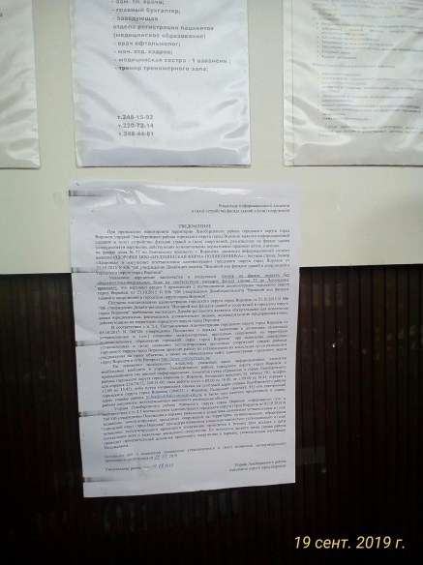 | Владелец не установлен
3 | Ленинский проспект, 79 | 19.09.2019 | 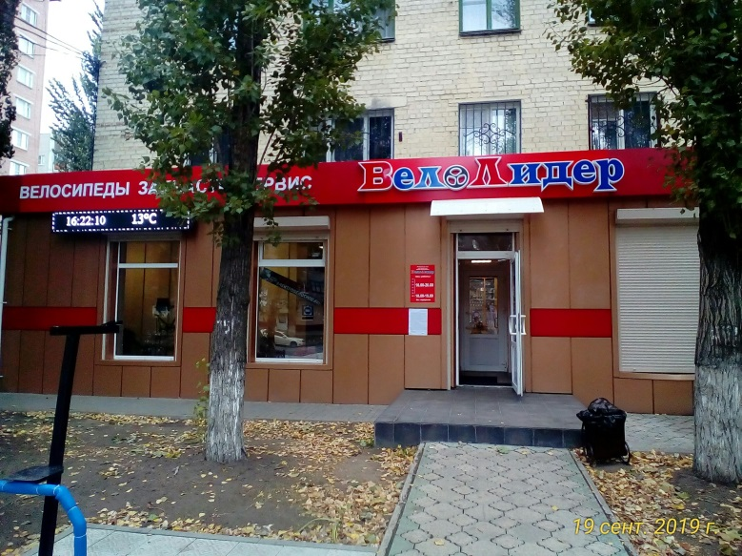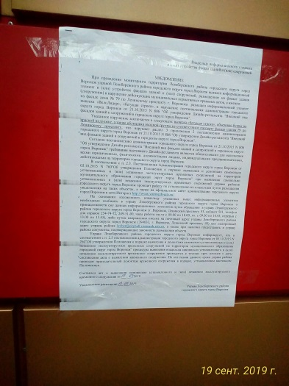 | Владелец не установлен
4 | Ленинский проспект, 79 | 19.09.2019 | 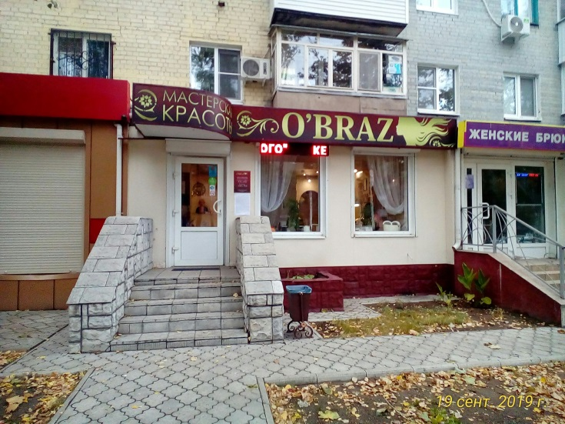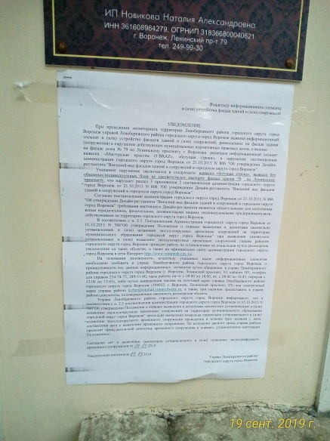 | Владелец не установлен
5 | Ленинский проспект, 79 | 19.09.2019 | 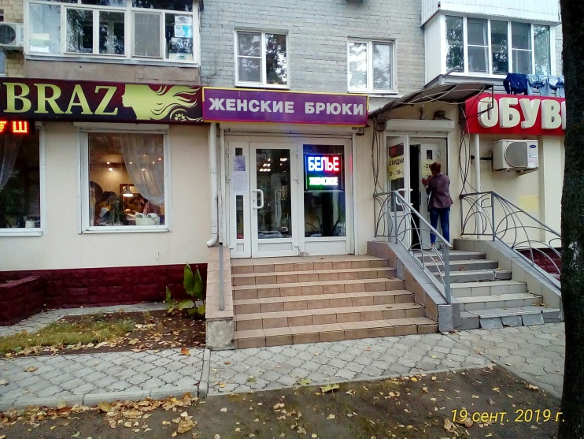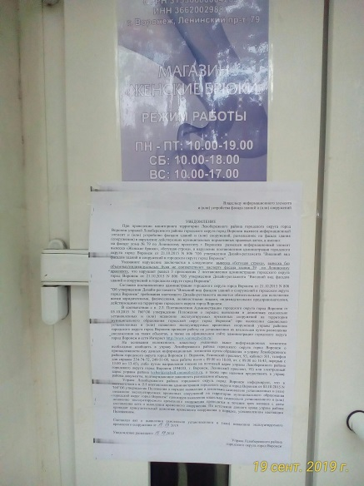 | Владелец не установлен
6 | Ленинский проспект, 79 | 19.09.2019 | 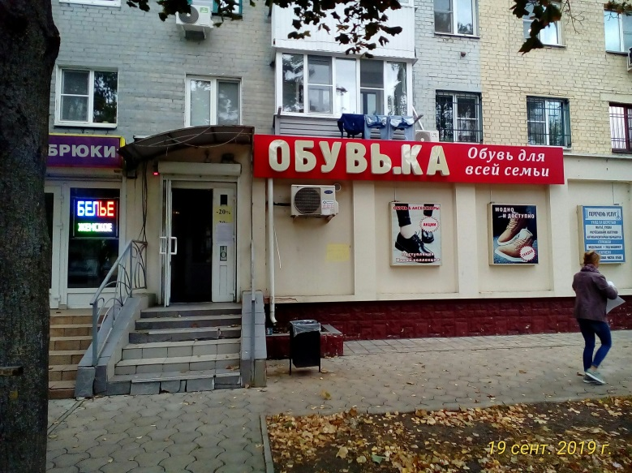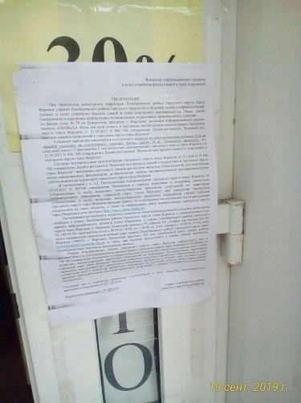 | Владелец не установлен
 | Ленинский проспект, 79 | 19.09.2019 | 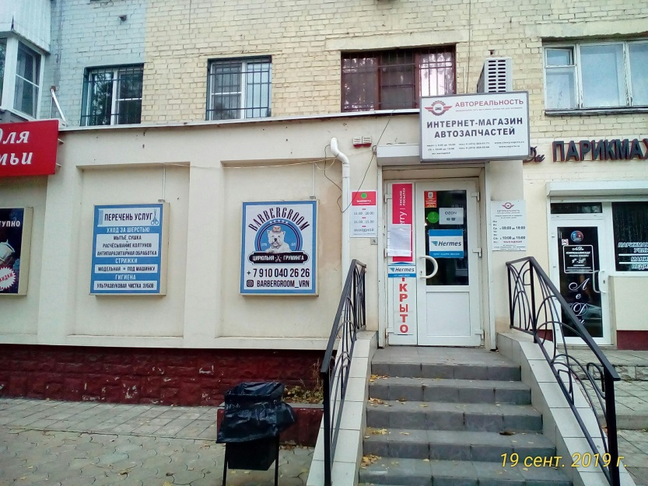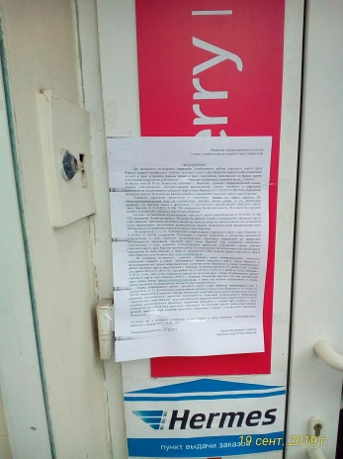 | Владелец не установлен
 | Ленинский проспект, 79 | 19.09.2019 | 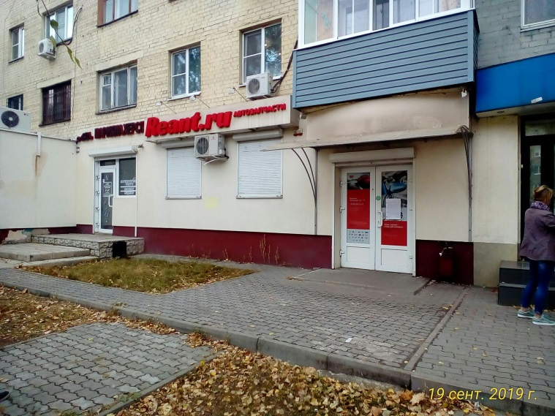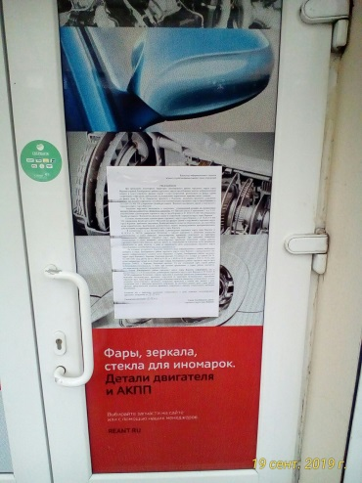 | Владелец не установлен
 | Ленинский проспект, 79 | 19.09.2019 | 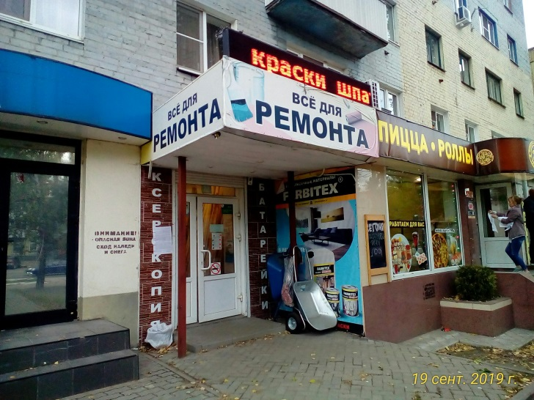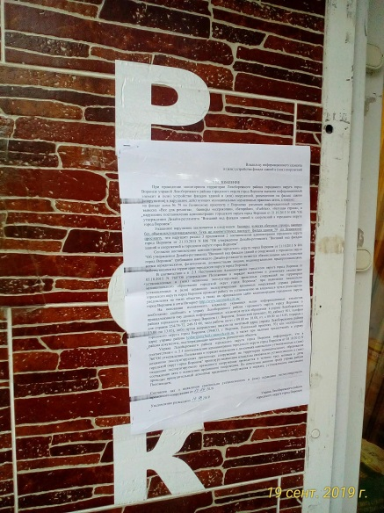 | Владелец не установлен
 | Ленинский проспект, 79 | 19.09.2019 | 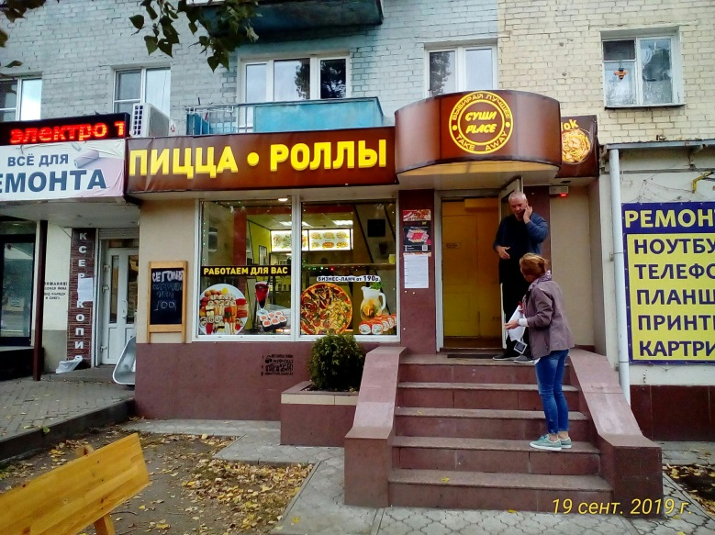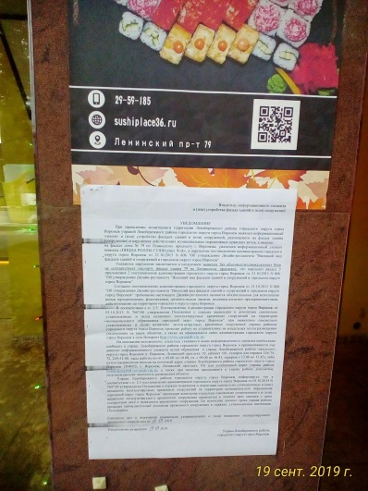 | Владелец не установлен
 | Ленинский проспект, 79 | 19.09.2019 | 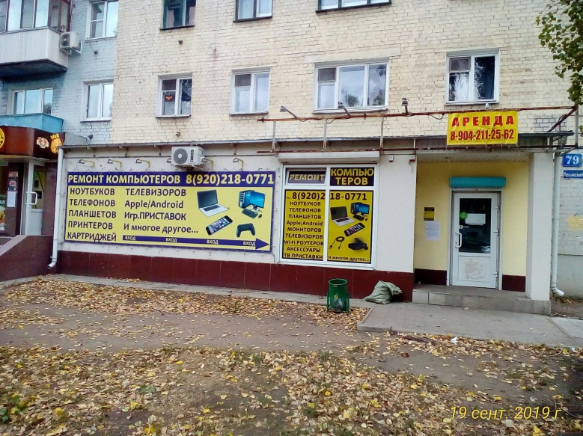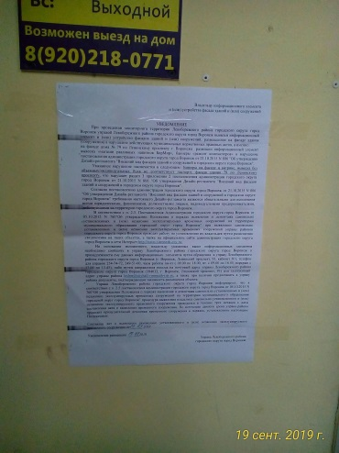 | Владелец не установлен
 | Ленинский проспект, 81 | 19.09.2019 | 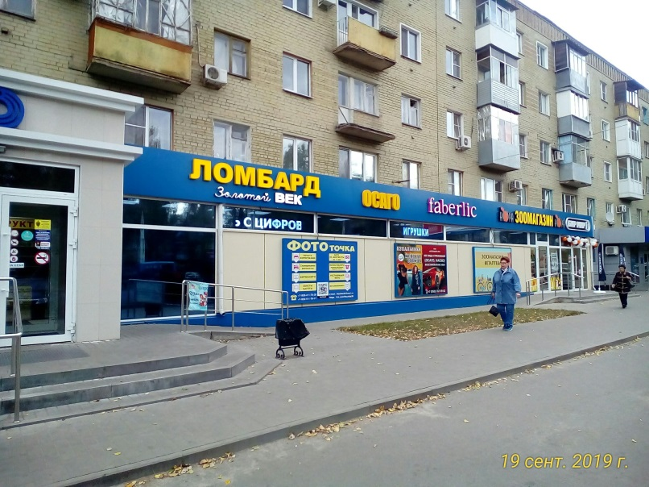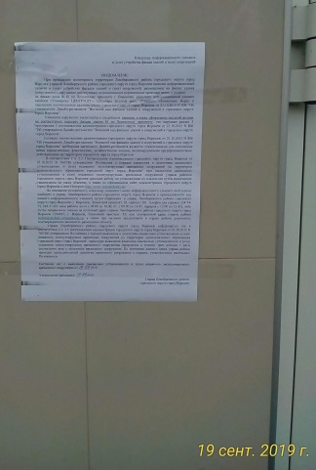 | Владелец не установлен
 | Ленинский проспект, 81 | 19.09.2019 | 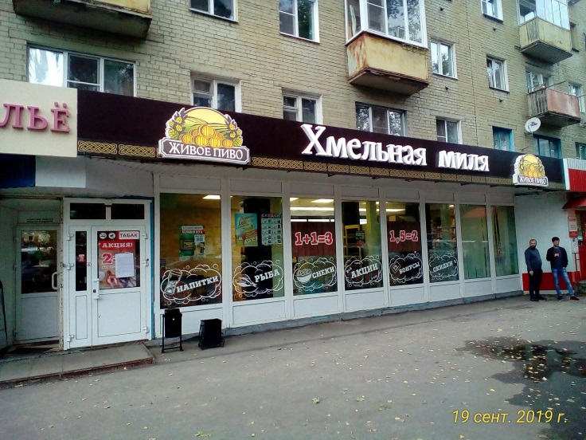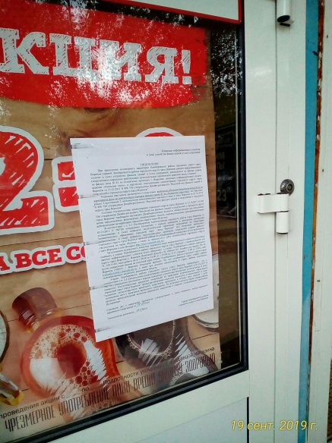 | Владелец не установлен
 | Ленинский проспект, 81 | 19.09.2019 | 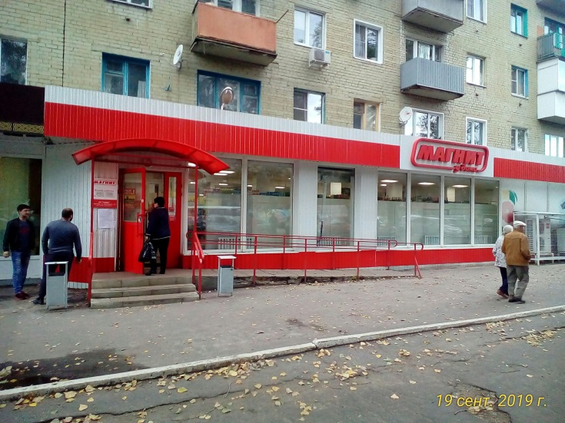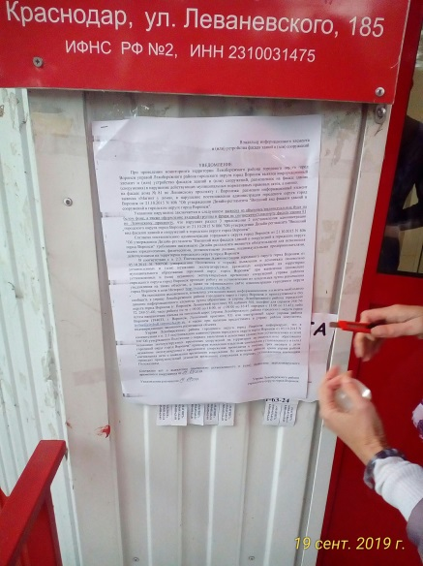 | Владелец не установлен
 | Ленинский проспект, 65 | 19.09.2019 | 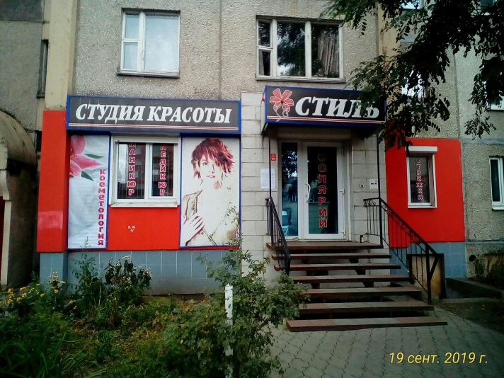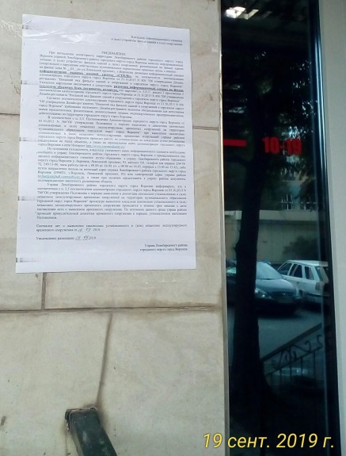 | Владелец не установлен
 | Ленинский проспект, 65 | 19.09.2019 | 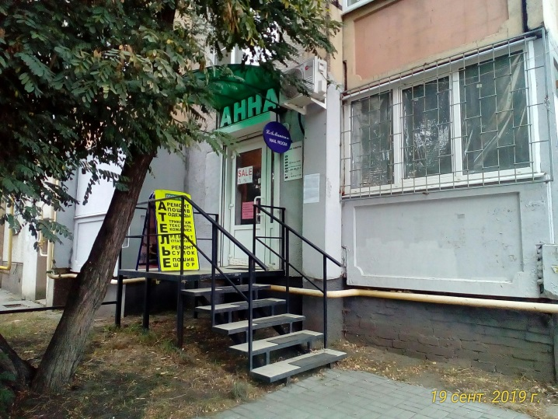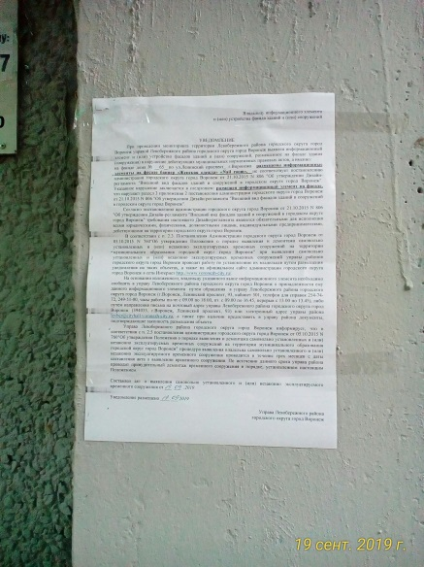 | Владелец не установлен
 | Ленинский проспект, 63 | 19.09.2019 | 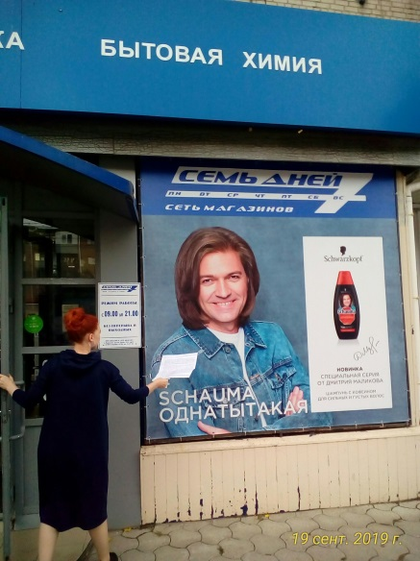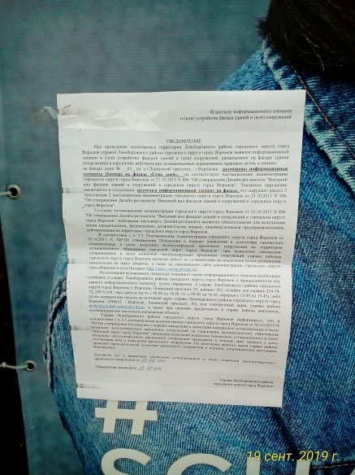 | Владелец не установлен
 | Ленинский проспект, 63 | 19.09.2019 | 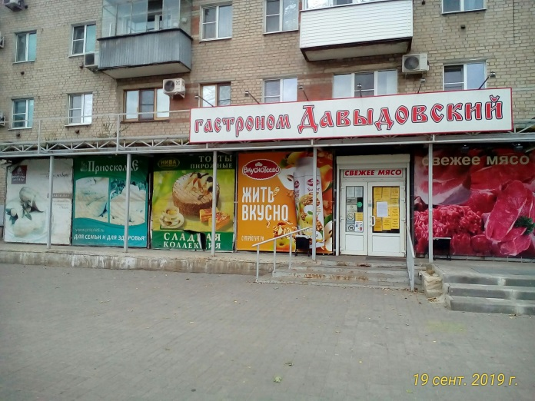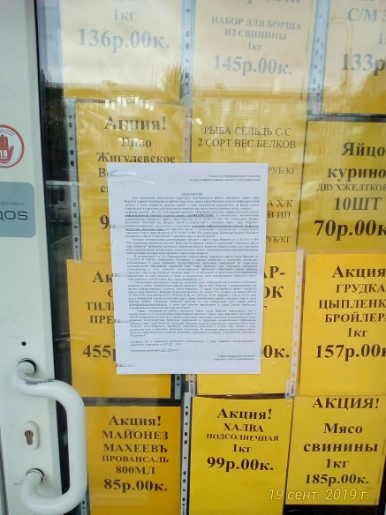 | Владелец не установлен
 | Ленинский проспект, 61 | 19.09.2019 | 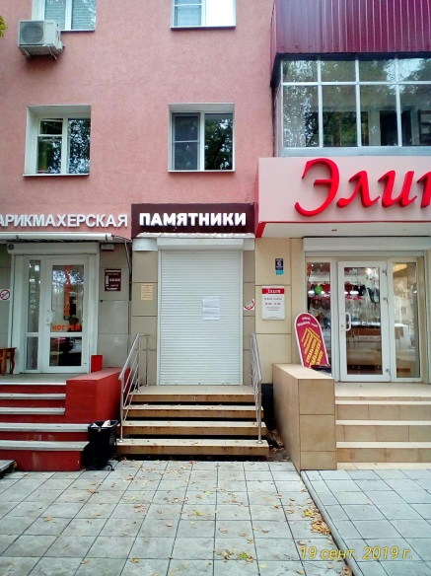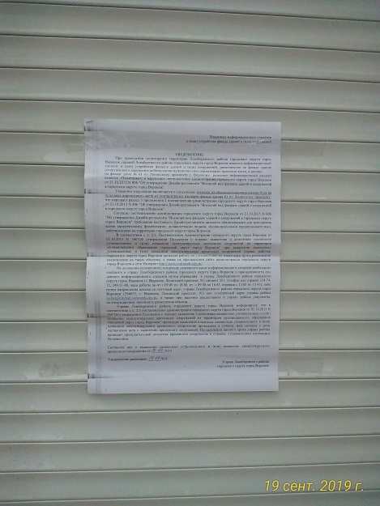 | Владелец не установлен
 | Ленинский проспект, 61 | 19.09.2019 | 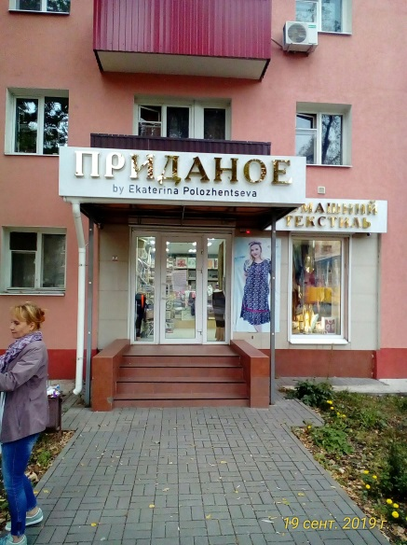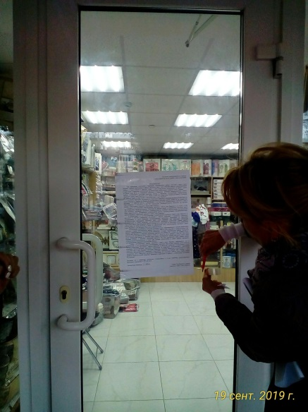 | Владелец не установлен

